**功能表_工具列_signal_slot**

1. 設計功能表
2. 設計工具列
3. 建立資源檔qrc
4. qrc轉py
5. 信號(signal)與槽(slot)
6. continue
7. 設計功能表
   1. 在功能表的title上直接輸入標題，EX: File、Edit、View。

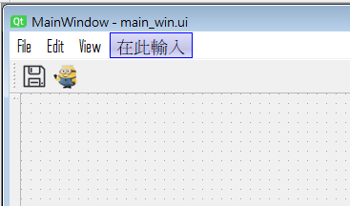

* 1. File裡面項目的設計
     1. 設計動作編輯器

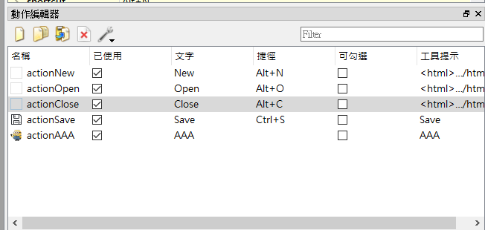

* + 1. 拉 “動作編輯器” 的項目到File裡面。

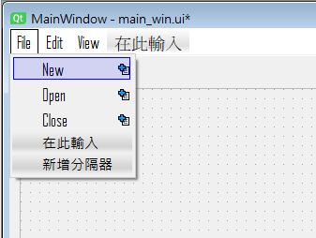

**拉進來**

* 1. continue

1. 設計工具列
   1. 按右鍵，新增工具列。

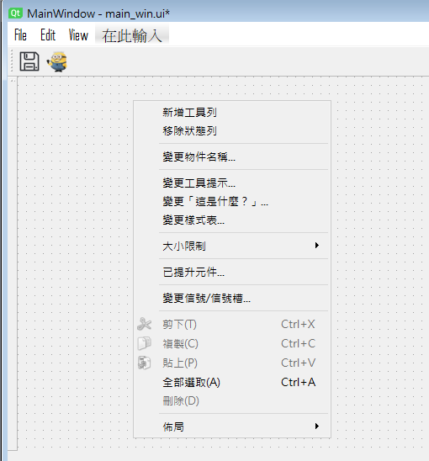

* 1. 拉 “動作編輯器” 的項目到File裡面。



* 1. 建立資源檔qrc，為工具列上的動作加上圖示。

1. 建立資源檔qrc
   1. 新增資源瀏覽器

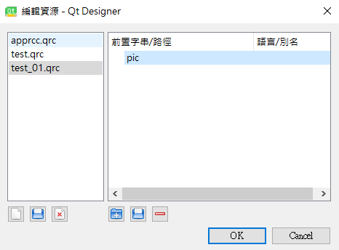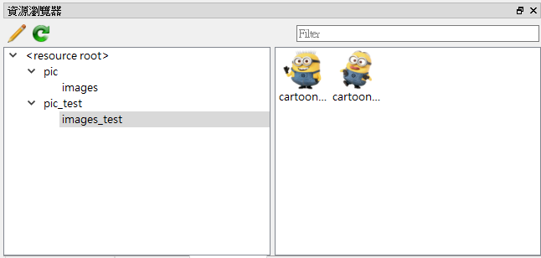

**加入圖片**

* 1. continue

1. qrc轉py
   1. 在command line輸入pyside6-rcc ./apprcc.qrc > apprcc_rc.py
   2. or 在command line輸入pyside6-rcc ./apprcc.qrc -o apprcc_rc.py
   3. 在執行完pyside6-rcc後，要再執行pyside6-uic，這樣才是完成。
   4. continue
2. 信號(signal)與槽(slot)，用寫designer的信號/信號槽編輯器方式去做。
   1. 建立新的信號與槽關係

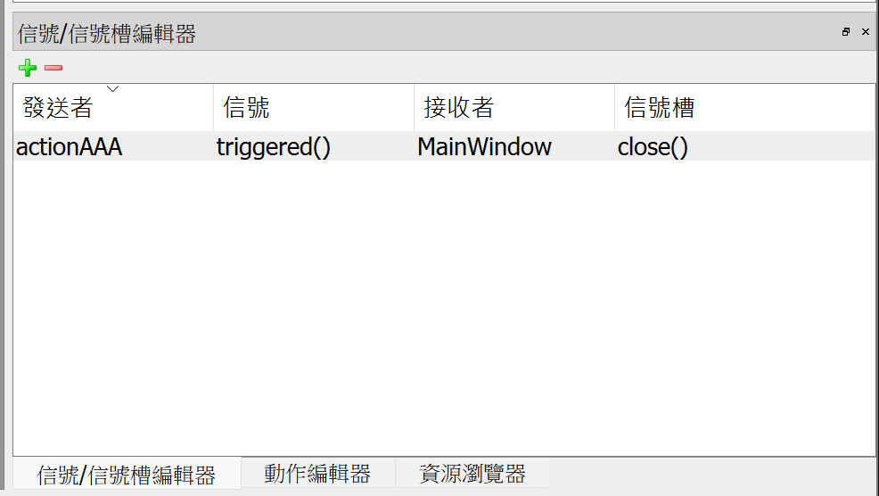

* 1. 由信號的欄位，可以知道內建的信號有哪一些。
  2. continue

1. 信號(signal)與槽(slot)，用寫code的方式去做。
   1. 內建信號和自訂槽函數

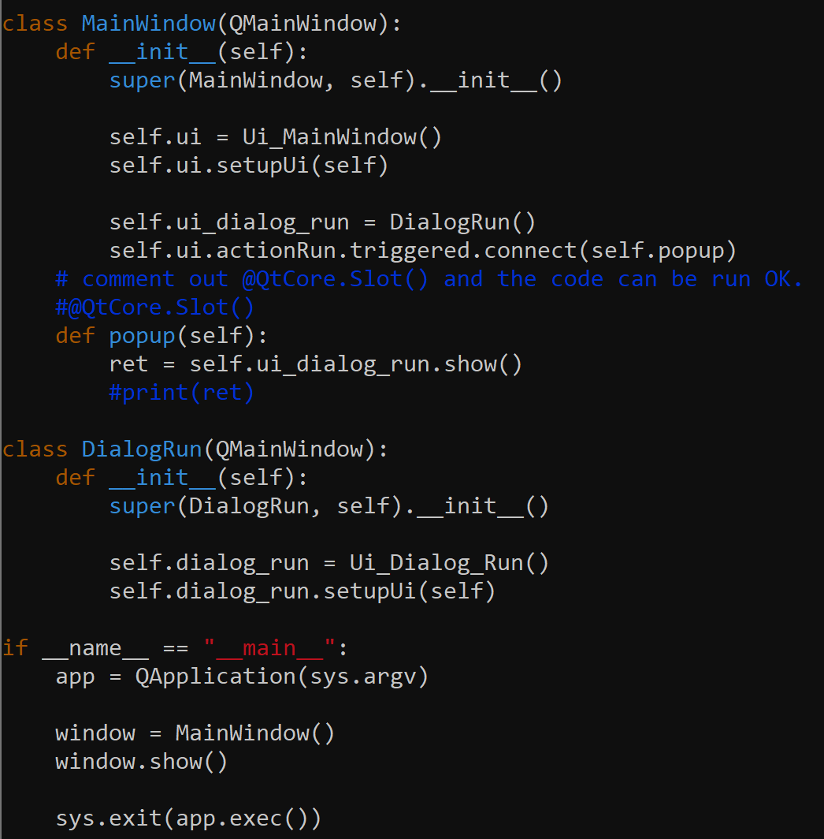

v

**物件**

**信號**

**連結**

**槽函數**

**自訂函數**

**由designer所創建出來的頁面。**

* + 1. 內建信號為triggered
  1. 自訂信號與槽函式

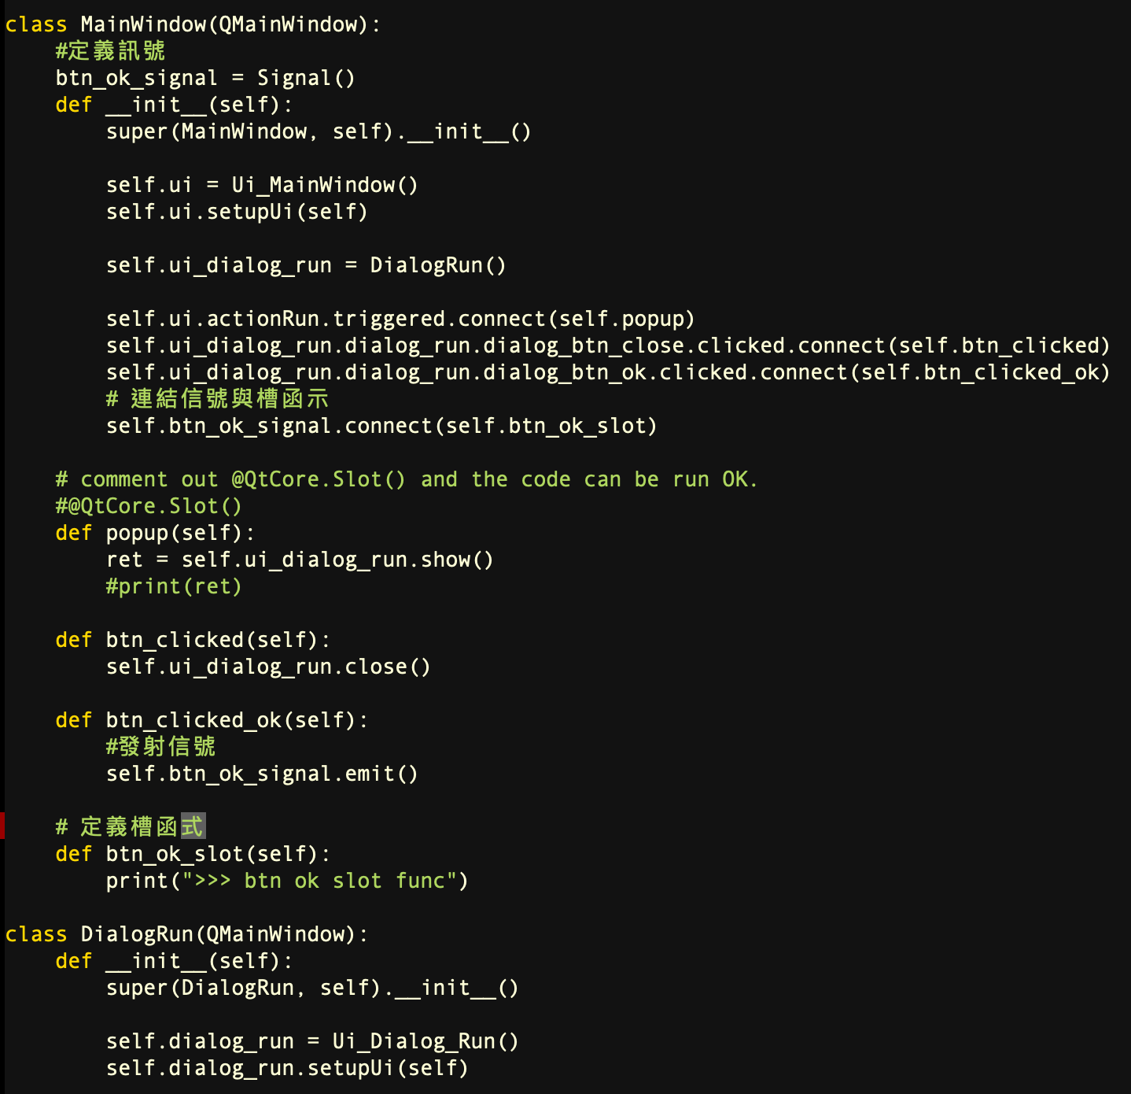

**Step1: 定義信號**

**Step2: 定義槽函式**

**Step3: 連結信號與槽函式**

**Step4: 發射信號**

* + 1. 進階自訂信號與槽函示
       - Step1: 定義信號
       - Step2: 定義槽函式
       - Step3: 連結信號與槽函式
       - Step4: 發射信號
    2. continue
  1. continue

1. continue